**CHƯƠNG 36: TÍCH HỢP REST OPERATION TRONG SOA COMPOSITE APPLICATIONS**

Làm thế nào để tích hợp Representational State Tranfer – REST như là một service binding component và reference binding components trong SOA composite applications.

Chương cũng mô tả: Làm thế nào để sử dụng một Web Application Description Language WADL – trong suất việc cấu hình các thành phần rang buộc.

**NỘI DUNG CHÍNH TRONG PHẦN:**

Introduction to rest support

Việc tạo mới REST support trong service và reference binding components

Việc sử dụng JavaScript và JSON trong BPEL Components

Việc kiểm tra REST Adapter với HTTP Analyzer

Việc kiểm tra và cấu hình REST Reference Binding Component trong Oracle Enterprise Manager Fusion Middleware Control.

Chi tiết nội dung chính:

1. **GIỚI THIỆU VỀ REST SUPPORT**

REST là một kiến trúc cho ứng dụng thiết kế mạng, được sử dụng HTTP request để post data (tạo mới, update), get data (tạo query, lấy dữ liệu), update data, và delete data. REST cung cấp một **giải pháp thay thế sử dung** cho web services.

Bắt đầu từ phiên bản 12.2.1 SOA composite có thể sử dụng end-to-end JSON. Có nghĩa là REST service có thể nhạn một REST rquest và **điều hướng nó** đến BPEL engine với XML. BPEL component có thể sử dụng JavaScipt action, và cũng có thể sử dụng JavaScript trong điều kiện và cấu trúc, để làm việc với JSON object trực tiếp -> the REST reference có thể nhận message từ BPEL engine và điều hướng nó đến các Enternal REST endpoint với các giao dịch.

*Note: REST interface và BPEL component hỗ trợ điểm cuối đấu nối JSON. Tuy nhiên nếu bạn sử dụng một service component khác như Mediator, bạn cần sử dụng phiên bản 12.1.3 internally maps REST resources và verbs to WSDL operations và XML schemas -> và chuyển đổi thành XML*

Oracle SOA Suite cung cấp những sự hỗ trợ REST:

* Hỗ trợ trong SOA composite applications:
  + Cho phép End to end JSON
  + Cho phép REST support một service mới hoặc service đang tồn tại
  + Integrate với một external REST APIs
  + Orchestrate một các trạng thái chuyển tiếp -> RESTfull
  + Khởi tạo mẫu từ URI cho REST service operations ->
  + Hỗ trợ WADL service. Cung cấp một Oracle SOA Suite được deploy hoặc một Oracle Service Bus -> hoặc không phải Oracle SOA Suite or Oracle Service Bus cũng như là **Jersey REST service** -> ok
* Dễ cho việc phát triển:
  + Định nghĩa thủ công những nguồn và REST operations từ việc khởi tạo -> một WSDL cơ bản -> cái mà chứa mapping từ REST definition -> đến các WSDL ->> ok
  + API có thể đọc -> từng phương phép -> được sử dụng để deployment.
  + Khả năng duyệt và tiêu thụ Oracle REST endpoints (bao gồm cả Oracle Service Bus) -> từ Oracle JDeveloper.
* Oracle Web Service Manager OWSM (Quản lý dịch vụ Web của Oracle) chính sách hỗ trợ cho REST security:
* Hỗ trợ cho các trường hợp sử dụng:

Hỗ trợ việc sử dụng các trường hợp như:

* Lấy toàn bộ danh sách của customers
* Tạo mới một customer mới
* Lấy thông tin chi tiết khách hang
* Update customer detais
* Xóa đi một bản ghi
* Tạo mới một địa chỉ cho employee
* Lấy địa chỉ của một khách hang
* Update địa chỉ của khách hang ->

1. **VIỆC TẠO MỘT REST SUPPORT TRONG SERVICE BINDING COMPONENTS VÀ REFERENCE BINDING COMPONENTS**

Những thành phần như Oracle SOA Suite component, services, references có thể được selected và exposed như một REST service. Điều này được mô tả như:

+ Việc cấu hình REST binding component trong SOA composite application

+ Thêm REST support như một reference binding component cái mà có thể gọi từ một SOA Composite Applications

+ Cấu hình như thế nào REST Adapter thông quan shortcuts

+ Làm thế nào tạo Schemas bằng tay

+ Khởi tạo một REST schemas -> khởi tạo như thế nào

+ Sử dụng một global token variables cho host, port, và giá trị của protocol.

**Note**: Bạn có thể đính kèm một REST binding đến một thành phần đồng bộ như bất đồng bộ BPEL process -> khi thử một attachment -> message được hiển thị cái mà chỉ ra điều gì không hỗ trợ và gợi ý cách giải quyết việc sử dụng Oracle Mediator giữa REST adapter và service -> có a one-way interface và điều hướng dịch vụ gọi từ một REST adapter service khác.

Bạn có thể connect a REST service binding component đến một REST reference bindling component khác.

* 1. **Làm thế nào để cấu hình REST binding Component trong SOA Composite Application**

Trong tool JDeveloper thì một REST được tương đương với một REST Binding component ->  có thể dùng cho phần reference hoặc service -> chia theo thể type ->

REST binding component -> SOA composite application -> as service binding component hoặc reference binding component.

Có nhiều cách để add REST service component hoặc reference component, có thể click vào phần swimlane và chọn insert -> thêm trường đó vào:

Trong phần mô tả làm thế nào để thêm một REST binding component đến một cái SOA composite application, có thể add một REST binding component như một service hoặc một reference binding component -> tùy vào từng mục đích cụ thể:

**Phần REST service** -> will invoke components using WSDL interface -> nếu your composite will internally sử dụng XML Schemas và WSDL operations -> Nó sử dụng để gọi vào các component sử dụng WSDL interface -> chủ động gọi một component sử dụng WSDL interface. Cái hành động thêm này hỗ trợ như một Service Binding component để tương tác với Appropriate service component -> ok.

**Phần REST reference** -> will be invoked by components sử dụng WSDL interface -> sẽ sử dụng một cách nội bộ XML Schemas và WSDL operation -> Reference sẽ được gọi bởi một component sử dụng WSDL interface -> Hành động thêm một REST hỗ trợ như một thành phần binding để tương tác với **external REST endpoint** -> là gì? Endpoint là gì? Hoạt động với chức năng gì?

**Service will invoke components using WSDL interfaces**

**Reference will be invoked by component using WSDL interfaces ->**

**Bước 1:** Setup những thông tin về name, type.

**Phần**: Service will invoke components using WSDL interface hoặc Reference sẽ gọi dịch vụ bằng **WSDL interface** -> sử dụng nội bộ **XML Schemas** -> **WSDL operation** -> ok

**Bước 2:** Phần **Enforce XML Schema Ordering** – thực thi theo thứ tự của lược đồ ->

**Resource Path:** phần chứ link – resource path cho từng mục, process của hệ thống -> operation bindings.

**Operation Bindings:** Tạo mới -> đến WSDL operations và XML schemas, pay load into XML.

**Methods**: Khi tạo mới một WADL dự trên service hoặc reference –

|  |  |
| --- | --- |
| Filed | Description |
| Configuration Shortcut |  |
| Mô tả |  |
| Base URL |  |
| Resource Path |  |
| Operation Bindings |  |
| Methods |  |

* + 1. **REST Operation Binding Dialog:**

Sử dụng REST Operation Binding để định nghĩa REST operation cho một REST service cái mà gọi các thành phần sử dụng WSDL interfaces. Bạn có thể định nghĩa những đường dẫn nguồn và REST operation -> Một underying WSDL được khởi tạo chứa đường dẫn từ mapping từ các REST đến WSDL

|  |  |
| --- | --- |
| Field | Mô tả |
| Operation | Hiển thị tên các WSDL operation cái mà được maped. Có thể chỉ định name cái muốn được sử dụng trong generated WSDL |
| Resource | Lựa chọn đường dẫn nguồn tồn tại từ list hoặc kiểm tra Add icon để thêm mới các nguồn.  Đường dẫn các nguồn chứa thêm URI parameters của request -> selected resource contains -> variable -> {var} -> giá trị được thêm vào một URI parameters. |
| HTTP Verb | Việc lựa chọn những hành động để giới hạn -> WSDL operation:  GET – lấy dữ liệu về,  PUT – update thông tin,  POST – đẩy thêm mới thông tin,  DELETE – xóa thông tin ra khỏi |
| Mô tả | Đi sâu mô tả tùy chọn, Reference binding components có các Base URI field -> ok còn service binding component thì không thấy có -> |
| Đầu vào |  |
| Đầu ra |  |
|  |  |

HTTP Verb: WSDL operation ->

Phần cấu hình response:

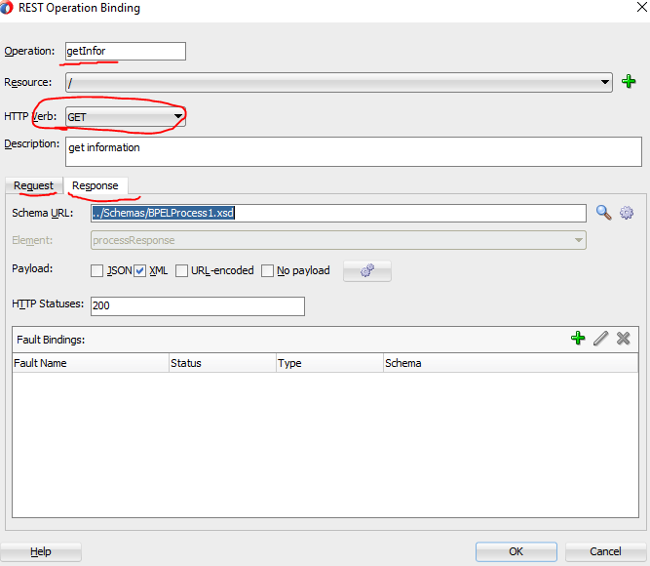

Những HTTP Verd như mô tả trên:

Shemas url -> tìm ra file cấu hình cho hệ thống -> thông tin tham số truyền vào, truyền ra

Phần: Fault Bindings là gì? -> Những cái rang buộc lỗi của hệ thống

Fault Name là gì?

Schema ở đây là gì? ->

* + 1. **REST Method Definition Dialog: Hộp thoại định nghĩa phương thức REST**

Sử dụng REST Method Definition dialog để định nghĩa REST methods cho một SOA REST services hoặc reference cái được sử dụng WADL và untyped payloads với các schemas ->

Tương tự như phần 2.1.1 -> đọc không hiểu mấy

* + 1. **Ví dụ về: REST Enable một Component Service đang tồn tại:**

Có thể dùng REST kích hoạt một component service đang tồn tại -> **REST enable component or service** -> configuration shortcut -> REST Binding Configuration Wizard.

**Bước 1:** Chọn phần trái -> Expose Services -> Insert -> REST

**Bước 2:** Lựa chọn phần Service will invoke components using WSDL interfaces -> *nhưng interface này đâu có tồn tại đâu nhỉ? WSDL interface của ứng dụng này hay là ứng dụng đã tồn tại -> của mình là link url thôi mà -> đâu có wsdl như building các khác.*

Dưới đó có phần: Enforce XMLSchemas Ordering -> thực thi theo thứ tự lược đồ XMLSchemas ->

Next -> Configuration Shortcut  -> chọn **REST enable component or service** -> nhưng hiện tại trong project khi kéo sang REST ở phần service -> thì là có 2 phần:

+ REST enable component or service và REST enable external webservice

* + 1. **Ví dụ về: Thêm mới một resources và operation từ một WADL Service đến một REST Reference**

Vẫn có thể thêm resource và operation đến một REST reference từ một WDL service sử dụng Configuration Shortcut -> the REST binding configuration Wizard

Làm đến bước -> Configuration Shortcut -> **Add resource and operation mappings based on WADL Service** -> trong trường WADL URL -> chỉ định rõ link URL của **WADL file** -> tiếp đến là next -> ok

**Project/wadls/{name}.wadl**

**Trong project chính là phần:** REST enable external webservice để tìm đến file wadl -> ok

Mục tiêu map đến các phần wadl ngoài của hệ thống -> File -> những file wadl này có nằm trong một project nào đó không? Hay là nằm ngoài project

Những trại thái của WADL File Status -> Trạng thái của WADL file ->

* 1. **LÀM THẾ NÀO ĐỂ TIÊU DÙNG MỘT REST-BASED INTEGRATION ĐÃ TẠO TRONG ORACLE INTEGRATION TRONG SOA COMPOSITE APPLICATIONS:**

Tính năng có sẵn trên phiên bản 12.2.1.3 -> The REST Adapter -> correctly at runtime -> Để thực hiện consume an integration trong SOA composite application -> thực hiện theo những task sau:

+ Create an Oracle Integration Connection: Việc tạo mới một Oracle Connection

+ Create một REST Binding -> Tạo mới một REST binding -> cho việc tạo rang buộc

+ Configure OWSM Policies on the REST Reference -> Cấu hình một OWSM trên REST reference.

+ Configure and Deploy the Application -> Cấu hình và deploy application

* + 1. **Tạo một Oracle Integration Connection:**

**Select IDE Connections** -> **Oracle Integration Connection** ->

Enter name of connection -> Connection Name field -> ok

Việc tạo mới một Oracle Integration Connection -> chưa thấy -> khi tạo mới không nhận thấy có Oracle Integration Connection -> cho việc tạo ->

* + 1. **Tạo một REST binding:** Tạo mới một REST Binding -> External References swimlane -> Insert -> REST.

Có thấy REST Binding ->

REST Binding Configuration -> lựa chọn tích hợp theo một trong 2 cách ->

**Cách 1:** Tạo mới một REST binding by selecting an integration ->

**Cách 2:** Tạo mới một REST binding sử dụng Swagger Document URL ->

* + 1. **Cấu hình OWSM policies trong REST Reference:**

Oracle Integration endpoint -> configured policies -> on the REST reference ->

* + 1. **Cấu hình và deploy the Application:**

Để cấu hình và chạy một ứng dụng -> sử dụng tích hợp:

Hoàn thành project bằng cách thêm Inbound -> BPEL Process để gọi một REST reference

Deploy application lên SOA server

Test application -> ok

* 1. **Làm thế nào để cấu hình REST Adapter thông qua Shortcuts:**

Cấu hình REST adapter thông qua một vài shortcut dựa trên WSDL và WADL file. Cấu hình thông qua việc cài đặt nhanh.

Để tạo REST Adapter dự trên một webservice được deployed trên một application server -> ok.

**Để tạo một REST reference dựa trên REST service -> được deployed trên một application server -> ok**

Để tạo một REST service dựa trên SOA component’s WSDL service -> ok

* + 1. **Để generate một REST service dựa trên một web service** Được deploy trên một Appliction server:

JDeveloper -> Window -> Application Servers

SOA -> Expose as REST ->

The Create REST Binding dialog -> invoked và chuẩn bị trước với Operation Mappings từ chọn lựa selected WSDL file ->

* + 1. **Để generate một REST reference dựa trên REST service được deployed trên một application server:**

REST reference -> phần đưa ra ngoài ->

Hình ảnh của một 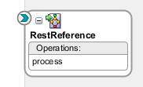 -> chứa một Operation: process -> tiến trình làm việc gì đó:

Trong đó REST Service -> gọi đến một SOA component, REST Reference -> được gọi bằng một SOAP Component khác.

Ví dụ: Application: RESTAdapterInService -> Project: CallRESTAPICurrent1607 -> REST Binding ->

* + 1. **Để generate một REST service dựa trên một SOA component’s WSDL services:**

+ Trong SOA Composite Editor -> SOA component service or external reference -> expose as REST -> Complete.

* 1. **Làm thế nào để generate Schemas một cách thủ công**
  2. **Làm thế nào để generate schemas từ mẫu:**

Có thể generate schemas từ những file mẫu -> chứa JSON interchange format ->

* 1. **Làm thế nào sử dụng Global Token Variables:**

Có thể assign global token variable -> host name -> port number -> protocol -> trong base uri field trong hộp thoại -> Create REST Binding dialog -> ok

* 1. **Làm thế nào để set REST Header Properties:**

Việc thiết lập REST Header Properties ->

* + 1. **Inbound và outbound headers:**
    2. **Custom header support:**

Có khả năng sử lý tùy chỉnh HTTP headers -> như trong mô tả ->

* 1. **Những điều có thể biết về REST Fault Binding:**
     1. **Cấu hình và deploy một application:**
  2. **Những điều nên biết về Converting a JSON interchange format đến một REST Schemas:**

Có thể lựa chọn -> create a REST schema từ JSON

* 1. **Điều gì bạn nên biết về REST References calling rest service trong một Same node:**

1. **Việc sử dụng JavaScript và JSON trong BPEL Component:**
2. **Việc kiểm tra REST Adapter với giao thức HTTP Analyzer:**

Việc kiểm tra REST adapter với HTTP Analyzer ->

+ Copy the WADL file

1. **Việc kiểm tra và cấu hình REST Reference Binding Component in Oracle Enterprise Manager Fusion Middleware Control:**

Khởi tạo một initiate instance -> SOA composite -> REST binding component -> Oracle Enterprise Manager Fusion Middleware Control -> any WSDL, WADL -> Administering Oracle SOA Suite and Oracle Business Management Suite ->

Có thể cấu hình cho REST reference binding components trong Oracle Enterprise Manager Fusion Middleware Control ->

**Tài liệu trong phần số 5:**

Cho việc call một SOAP web service bạn có thể sử dụng SOAP Adapter trong SOA Suite, Theo những bước như sau:

1. Tạo mới một SOA Project.
2. Create một required XSDs -> How to create file XSDs trong Jdeveloper

Trong đó file XSDs là XML Schema Definition -> Hỗ trợ định nghĩ đối tượng XML.

Trong Project chính là cái này:  được xác định request là gì, response là gì?

1. Open file composite.xml -> 3 swim lanes -> exposed service -> components và external references
2. Click chọn bất kì đâu trong exteral references và chọn SOAP adapter -> chọn một SOAP adapter
3. Nhập vào SOAP URL liên quan đến web service và complete the configuration
4. Thêm một cái BPEL component dưới cái under component swim lane và kiểm tra Expose as Service
5. Làm BPEL orchestration bằng cách sử dụng assign và invoke activities
6. Deploy ứng dụng và thực hiện kiểm tra

**Note:**

Nhưng link URL không phải là đường dẫn của file wsdl mà chỉ là đường dẫn của một REST API mà thôi -> làm thế nào để có thể call một REST API ngoài vào hệ thống

Quy định REST với giá trị đường dẫn được truyền theo đường dẫn của URL

Đầu ra của hệ thống chính là định dạng XML

Không thể dùng SOAP Adapter cho việc này được. Vì chưa có link soap của service khác nên không thể call được

Trang tài liệu: Về REST Binding Configuration:

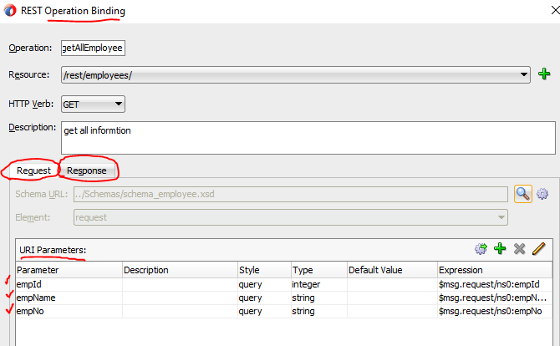

URI Parameters là gì?

URI có thể là một URL, nhưng không phải mọi URI đều là URL

URI là một địa chỉ giúp xác định tài nguyên nhưng không cung cấp cách thức để lấy tài nguyên đó như các giao thức: https và http để lấy.

Trong đó URL là URI với giao thức sử dụng để truy cập trang web:

Lưu ý bất cứ kì một URL nào đều là một URI. Tuy nhiên khác với URI thì URL còn bổ sung thêm thông tin về cách thức để lấy tài nguyên đó.

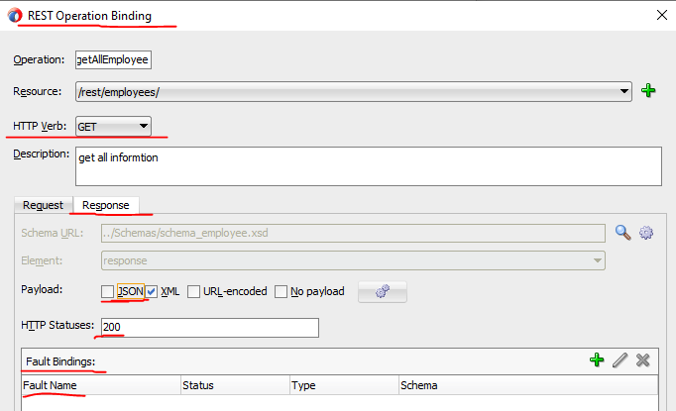

Trong cái Operation Binding/Response(Phản hồi)

Schem URL: cung cấp Schema đầu ra của URL đó

Element -> response -> Kiểu Payload JSON, XML -> HTTP Status: 200

Fault Bindings -> Những rang buộc lỗi

Khi kéo vào thì sẽ có suất hiện yếu tố trong phần cấu hình chi tiết thôi.

Để gọi được một cái REST Binding Adapter đó thì cần một invoke để gọi chúng.

# **Phần số 7: Invoke REST Service từ một SOA Suite 12.2.1.0.0**

Làm thế nào để tạo mới một REST services sử dụng cái SOA 12.2.1.0.0

Để gọi một REST Service -> sử dụng WADL file liên quan đến REST service. Trong cái phiên bản trước của SOA Suite sử dụng HTTP binding để gọi REST Service nhưng trong phiên bản của 12C đã có hẳn một cái là REST binding để gọi cho cái REST service này rồi.

Tạo mới một cái BPEL process -> thêm một reference đến composite để gọi một REST service

Rest biding reference từ component palette ->

Chọn phần Reference sẽ gọi một component sử dụng wsdl interface

Làm thế nào chuyển được một REST API sang file wsdl là chính

Application Server -> SOA -> soa_server -> chọn lấy project đó -> chọn vào file application.wadl

Configuration Shortcut: Add resource and operation mapping based on WADL Service

# **Phần trước phần số 7:**

Việc tạo mới một RESTful service sử dụng SOA Suite 12.2.1.0.0

**Bước 1:** Tạo một Empty Project -> sử dụng cho việc tạo mới một project mới

Sử dụng một cái Schema như trong ví dụ dưới ->

Application: RESTAdapterInServiceBus

Project: session 7

**Bước 2:** Tạo mới một Schema như sau:

ReatRootElement, EmpName string, EmpDept string

**Bước 3:** Tạo mới một REST Binding Adapter trông phần Exposed Services ->

Opertion: EmpGet

Resource: /EmpInfo

HTTP: GET

Request: Chọn lấy phần RestTest.xsd -> input: RestRootInput, Output: RestRootOutput

Sau khi tạo xong sẽ có phần REST binding

**Bước 4:**

Tạo mới một BPEL process vào hệ thống -> Name: RESTBPELProcess

Template -> Asynchronous BPEL Process

Không chọn phần Expose as a SOAP Service

Delivery: async.persist

Input: RestRootInput

Output: RestRootOutput

REUSE PROJECT SOA

Create SOA Project

Create new Schemas Employee -> {}

# **Tài liệu tham khảo:**

1. Tích hợp REST operations SOA

<https://docs.oracle.com/en/middleware/soa-suite/soa/12.2.1.3/develop/integrating-rest-operations-soa-composite-applications.html#GUID-6B212FB8-C584-4F6C-8C48-5508669C83F9>

1. Tài liệu về phần Tích hợp REST Operations trong SOA Composite Application

<https://docs.oracle.com/middleware/1221/soasuite/develop/GUID-F11C4900-67D6-4434-83AC-8EB1D52BE238.htm#SOASE88068>

1. Thông tin chi tiết về REST:

<https://javaoraclesoa.blogspot.com/2014/05/what-is-rest.html>

1. SOA Suite 12c introducing rest adapter:

<https://javaoraclesoa.blogspot.com/2014/06/soa-suite-12c-introducing-rest-adapter.html>

1. Tài liệu hướng dẫn trên stack overflow:

<https://stackoverflow.com/questions/53295867/invoking-external-web-service-from-soa-application>

1. Thông tin về How to Create required XSDs:

<https://www.tutorialspoint.com/xsd/xsd_quick_guide.htm>

Note: Trong đó các nội dung cơ bản về XSD là gì?

Tính năng hính của XSD, cú pháp sử dụng chính.

Trong đây có 2 phần chính: 1 là file xml, 1 là file xsd

Các loại, kiểu, biến giá trị đơn giản thường được dùng: Như String, number, date-time cũng như các kiể giá trị khác nữa.

1. Invoke REST Service from SOA Suite 12.2.1.0.0.

<https://khassoablog.wordpress.com/2016/09/01/invoke-rest-services-from-soa-suite-12-2-1-0-0/>

Nội dung: Invoke REST Service từ cái 12.2.1.0.0 ->

Tạo một REST Binding cho việc gì phần reference để gọi lấy một RESTful từ một hệ thống trước đó.